

• Jeux en réseau avec Paint Ball 2
• Jeux vidéos et musicaux avec l'association 3HitCombo
• Accès internet
• Wii Sports + FIFA

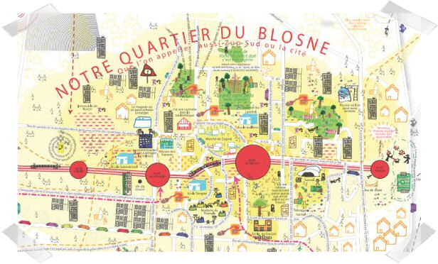 | "Découvrez le Carte Subjective de Rennes réalisée par des enfants du Blosne, et venez la compléter à votre guise"  Pendant les vacances d'avril, des enfants du Blosne ont créé leur propre carte de Rennes. Drôle de carte qui ne montre pas la ville comme elle est mais comme ils la voient, eux ! Comment ils l'imaginent, y vivent : une vision subjective et novatrice.

Wiki-Rennes, le projet d'encyclopédie participative rennaise. Ouvert à tous, à chacun d'écrire sur Rennes et ses habitants, tous les sujets sont les bienvenus, vie de quartier, musique, sport, histoire, etc.. Une seule chose à faire : se lancer ! | 

